Communiqué de presse

Électrification et réduction des émissions: Liebherr expose à InnoTrans

⸺

Nouvel actionneur de frein sans air "brake-by-wire".

Système de commande des essieux "LiCAS" (Liebherr Controlled Axle Steering) pour une usure réduite des rails et des roues

Démonstrateur d'un système de climatisation à base de propane

Puissant turbocompresseur pour la propulsion par pile à combustible

Liebherr présente pour la première fois un actionneur de frein sans air comme pièce d'exposition phare à InnoTrans 2022 à Berlin. Cet actionneur fait partie du système de freinage sans air de Siemens Mobility. Par ailleurs, l'entreprise expose d'autres technologies et systèmes pour les véhicules ferroviaires - notamment un système de positionnement des essieux, un démonstrateur pour les systèmes de climatisation à base de propane et un turbocompresseur pour la propulsion par pile à combustible.

Berlin (Allemagne), septembre 2022 – À l'occasion du salon InnoTrans 2022, Liebherr présente pour la première fois une innovation développée pour les freins des véhicules ferroviaires : le système de freinage sans air de Siemens Mobility et son composant essentiel, l'actionneur de frein sans air. Liebherr et Siemens Mobility ont développé ensemble l'actionneur de frein électro-hydraulique qui fournit la puissance de freinage pour le système.

**Un actionneur de frein sans air "brake-by-wire" prêt pour la production en série**

Contrairement à un frein pneumatique conventionnel, la commande du frein du nouveau système de freinage sans air comprimé de Siemens est entièrement électrique. Ce système, également appelé "brake-by-wire", permet donc d’éliminer toutes les conduites d'air comprimé et les composants pneumatiques pour la commande du frein. Siemens Mobility utilise le nouveau système de freinage pour la première fois dans le cadre du projet de métro "X-Wagen" à Vienne (Autriche). Ce système sera mis en service pour les passagers fin 2022. En termes d'exploitation, le nouveau système permet de réduire les coûts de maintenance, entre autres, ainsi que le temps nécessaire à la mise en service des trains et la durée des cycles.

153 ans après l'invention du frein à air comprimé par Westinghouse, il existe pour la première fois une alternative prête à être produite en série. L'innovation se distingue par une architecture décentralisée, un design compact et différents modes de freinage dans un seul appareil. Les conduites pneumatiques, les compresseurs et les panneaux de soupapes ne sont plus nécessaires pour la fonction de freinage et peuvent donc être entièrement supprimés. Seules une alimentation en tension de 24 V et une interface CAN assurent la commande de l'actionneur de freinage. L'électronique et le logiciel sont intégrés dans l'actionneur et ont été développés par Liebherr selon les exigences de sécurité les plus élevées (SIL4).

**Moins d'usure : une commande des essieux qui ménage les rails**

Outre l'innovation pour le système de freinage, Liebherr présente également sa solution révolutionnaire pour une commande active des essieux. Le système de commande active des essieux "LiCAS" (Liebherr Controlled Axle Steering) réduit considérablement l'usure des rails et des roues. LiCAS contribue ainsi à préserver la longévité de l'infrastructure ferroviaire et des ressources.

Le système a été développé par Liebherr-Transportation Systems et soumis avec succès à un premier test sur le terrain en collaboration avec la société ferroviaire britannique Grand Central (qui fait partie du groupe Arriva) et NewRail (le centre de recherche sur le transport ferroviaire de l'université de Newcastle).

**Système de climatisation au propane, un réfrigérant naturel**

Liebherr-Transportation Systems s'est donné pour mission de mettre à la disposition du marché ferroviaire mondial des systèmes de climatisation durables utilisant des réfrigérants naturels. En complément des technologies déjà existantes avec les réfrigérants R729 (air) ou R744 (CO2), l'entreprise se concentre actuellement sur des solutions utilisant le R290 (propane).

Liebherr présente à cet effet un démonstrateur au salon Innotrans. Le concept technique, qui tient compte de toutes les exigences de sécurité en vigueur, a été élaboré en collaboration avec le TÜV Süd. Il sera mis en œuvre et testé sur un système de climatisation de cabine passagers. Une première version destinée à la production en série sera disponible sur le marché à partir de la mi-2023.

**Turbocompresseur pour les piles à combustible dans le transport ferroviaire**

Par ailleurs, Liebherr continue à développer ses compétences en matière de solutions pour un transport sans émissions. Grâce à des coopérations avec de grands constructeurs de voitures, de camions et de bus, l'offre de turbocompresseurs à entraînement électrique augmente. Ceux-ci peuvent être utilisés non seulement dans la navigation, les bus longue distance, les camions et les véhicules tout-terrain, mais aussi dans les piles à combustible à bord des véhicules ferroviaires. La gamme actuelle couvre les plages de puissance de 25 kW, 35 kW et 55 kW.

Les compresseurs et l'électronique de puissance sont conçus, développés et produits par Liebherr : les deux centres de compétence – Liebherr-Aerospace Toulouse (France), le spécialiste des systèmes d’air et de gestion thermique, et Liebherr-Elektronik GmbH (Allemagne), le spécialiste des commandes et de l'électronique de puissance – ont uni leurs forces à cet effet. La première production en série de compresseurs électriques est prévue pour fin 2022.

À propos de Liebherr-Transportation Systems

Liebherr-Transportation Systems fournit au secteur ferroviaire des systèmes de chauffage, de ventilation et de climatisation (HVAC) pour les cabines de conduite et la zone passagers, différents systèmes de refroidissement pour les applications de mobilité électrique sans caténaire, des systèmes de gestion thermique pour l'électronique ainsi que des systèmes d'entraînement hydrauliques, des systèmes de cycles de roulement, des amortisseurs et des équipements d'équilibrage hydraulique de la charge pour tous les types de véhicules ferroviaires. Liebherr dispose d'une longue expérience dans le développement, la fabrication et la maintenance de ces systèmes techniques et offre une assistance complète tout au long du cycle de vie du produit. L'entreprise investit en permanence dans la recherche et le développement afin de proposer à ses clients de nouvelles générations de solutions de systèmes de transport.

Liebherr-Transportation Systems exploite trois sites de production à Korneuburg (Autriche), Marica (Bulgarie) et Pinghu (Chine). Outre ses propres centres de distribution et de service, la division Transports utilise les technologies avancées et uniques du groupe Liebherr ainsi que les installations de développement et de service réparties dans le monde entier. Grâce à la présence mondiale de l'entreprise, Liebherr-Transportation Systems est à la disposition de ses clients - à tout moment et en tout lieu.

À propos du Groupe Liebherr

Le Groupe Liebherr est une entreprise technologique familiale proposant une gamme de produits très diversifiée. L'entreprise figure parmi les plus grands fabricants mondiaux d’engins de construction. Elle offre également dans de nombreux autres domaines des produits et services haut de gamme axés sur les besoins des utilisateurs. Le Groupe compte aujourd'hui plus de 140 sociétés sur tous les continents. En 2021, il a employé plus de 49 000 personnes et a enregistré un chiffre d'affaires consolidé de plus de 11,6 milliards d'euros. Liebherr a été fondé en 1949 à Kirchdorf an der Iller, dans le sud de l'Allemagne. Depuis, les employés ont pour objectif de convaincre leurs clients par des solutions exigeantes tout en contribuant au progrès technologique.

Photos

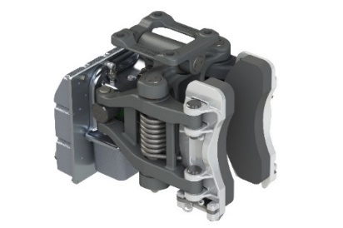

air-free-brake-actuator-copyright-liebherr.jpg

Prêt pour la production en série - le système de freinage sans air de Siemens Mobility et son composant essentiel, l'actionneur de frein sans air développé par Liebherr en collaboration avec Siemens Mobility. © Liebherr

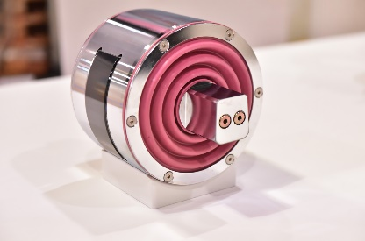

liebherr-transportation-systems-licas-actuator.jpg

Actionneur LiCAS © Liebherr

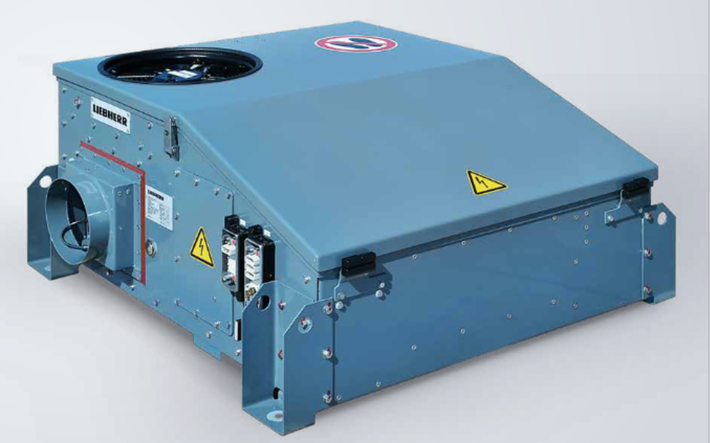

liebherr-roof-mounted-emu-cabin-unit-copyright-liebherr.jpg

Le système de climatisation utilise le fluide frigorigène R290. Une première version prête pour la production en série sera disponible sur le marché à partir de mi-2023. © Liebherr

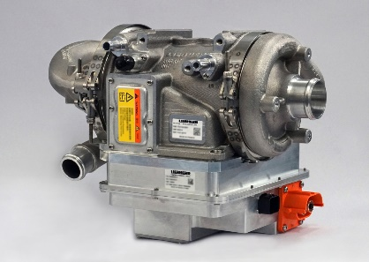

liebherr-compressor-copyright-liebherr.jpg

Les turbocompresseurs de Liebherr peuvent également être utilisés dans les véhicules ferroviaires. © Liebherr

Contact

Ute Braam  
Corporate Communication  
Téléphone : +49 8381 / 46 - 4403  
Courriel : ute.braam@liebherr.com

Publié par

Liebherr-Aerospace & Transportation SAS   
Toulouse / France  
www.liebherr.com